**ANEXO V - ESTÁGIO SUPERVISIONADO I/ II/ III MODELO DE PLANO DE AULA – REGÊNCIA (80h)**

|  |  |
| --- | --- |
| **INSTITUIÇÃO DE ENSINO** | Escola Modelo |
| **DATA** | 26/03/2025 |
| **TURMA** | 3º ano do Ensino Fundamental |
| **TURNO** | Matutino |
| **ESTAGIÁRIO** | João da Silva |

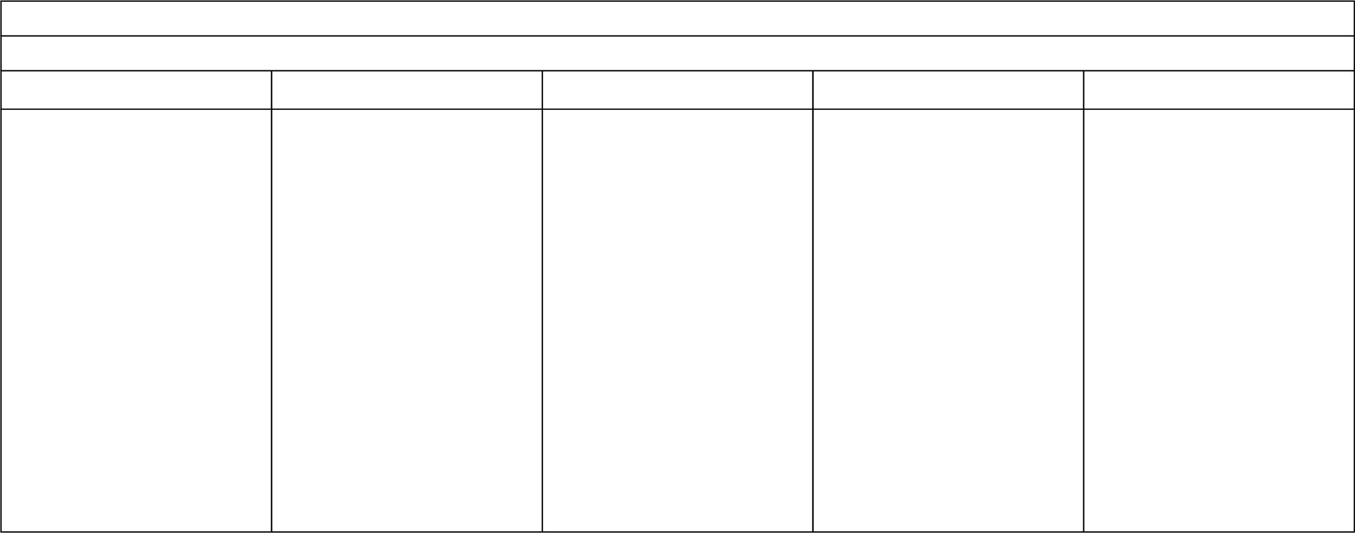**1. IDENTIFICAÇÃO**

- BNCC: Crianças bem pequenas / OBJETIVOS DE APRENDIZAGEM:

**2. PLANO DE AULA**

**SEXTA-FEIRA**

**QUINTA-FEIRA**

**QUARTA-FEIRA**

**TERÇA-FEIRA**

**SEGUNDA-FEIRA**

|  |
| --- |
| **Área:** Linguagens |
| **Temática:** Leitura e interpretação de texto |
| **Habilidade(s) a serem alcançadas – BNCC:** |
| (EF15LP02) - Desenvolver a capacidade de leitura e interpretação de pequenos textos narrativos e informativos. |

O foco será no desenvolvimento motor e na criatividade. A aula começará com um aquecimento através de uma dança livre ao som de músicas animadas, incentivando o movimento corporal.

O foco será no desenvolvimento motor e na criatividade. A aula começará com um aquecimento através de uma dança livre ao som de músicas animadas, incentivando o movimento corporal.

O foco será no desenvolvimento motor e na criatividade. A aula começará com um aquecimento através de uma dança livre ao som de músicas animadas, incentivando o movimento corporal.

O foco será no desenvolvimento motor e na criatividade. A aula começará com um aquecimento através de uma dança livre ao som de músicas animadas, incentivando o movimento corporal.

O foco será no desenvolvimento motor e na criatividade. A aula começará com um aquecimento através de uma dança livre ao som de músicas animadas, incentivando o movimento corporal.